PORTUGUÊS - INTERPRETAÇÃO DE TEXTO
- ESSA ATIVIDADE SERÁ FEITA ONLINE.
Por que temos sobrenomes?
Silva, Oliveira, Faria, Ferreira… Todo mundo tem um sobrenome e temos de agradecer aos romanos por isso. Foi esse povo, que há mais de dois mil anos ergueu um império com a conquista de boa parte das terras banhadas pelo Mediterrâneo, o inventor da moda. Eles tiveram a ideia de juntar ao nome comum, ou prenome (do latim praenomen), um nome (ou nomen). Por quê? Porque o Império Romano crescia e eles precisavam indicar o clã a que a pessoa pertencia ou o lugar onde tinha nascido.
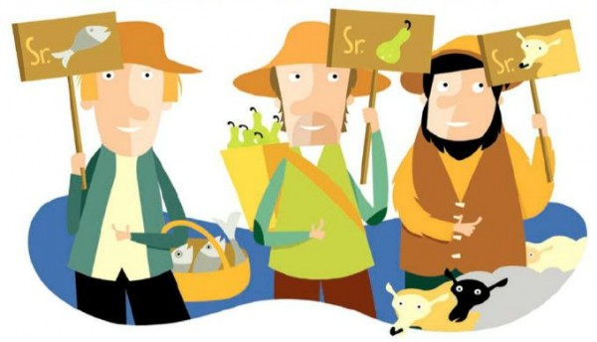
Com a decadência do Império Romano, essa prática foi se enfraquecendo até que, na Idade Média, os sobrenomes caíram em desuso e as pessoas passaram a ser chamadas apenas pelo seu prenome. Eu, por exemplo, seria apenas Raquel nessa época. Que grande confusão isso deveria causar, não é mesmo? Imagine quantas outras pessoas com o nome “Raquel” não deviam existir? Por isso mesmo, os sobrenomes voltaram a ser usados e passaram a ser obrigatórios no século 11. Assim não tinha mais como confundir uma Raquel Pereira com uma Raquel Valença, e isso era muito importante na hora de cobrar impostos das pessoas certas e evitar casamentos entre pessoas da mesma família.
Novamente, os sobrenomes não foram inventados do nada. Os homens passaram a escolher sobrenomes que tinham a ver com o seu local de origem – Coimbra é um caso destes – ou para confirmar o parentesco – o sobrenome Fernandes, por exemplo, significa ‘filho do Fernando’. Outros escolheram sobrenomes que se referiam a características físicas e de personalidade, como Louro, Calvo e Severo. Também tiveram aqueles que adotaram sobrenomes ligados a atividades desenvolvidas pela família, como é o caso de Ferreira que, provavelmente, é uma referência à profissão de ferreiro.
O costume de usar sobrenomes se mostrou muito útil, foi se espalhando pela Europa, pelas colônias europeias e, depois, pelo mundo[1]. Hoje não dá mais para imaginar alguém sem sobrenome, está na carteira de identidade, na ficha que preenchemos na matrícula da escola e em tantos outros documentos importantes, é ou não é?

Clã: substantivo masculino, conjunto de famílias que se presumem ou são descendentes de ancestrais comuns, agrupamento familiar comum, a família.

1. Por que o Império Romano teve a ideia de juntar ao prenome um nome?
_____________________________________________________________________________________________________________________________________________________________________________________________________

2. Quando o uso dos sobrenomes se tornaram obrigatórios? Por quê? ____________________________________________________________________________________________________________________________________________________________________________________________________________________________________________________________________

3. Por quais motivos os sobrenomes se tornaram importantes de serem utilizados?
_____________________________________________________________________________________________________________________________________________________________________________________________________

4. Como eram escolhidos os sobrenomes naquela época?
_____________________________________________________________________________________________________________________________________________________________________________________________________
5. Atualmente, você possui o seu nome e sobrenome registrado em algum documento? Qual?
_____________________________________________________________________________________________________________________________________________________________________________________________________

